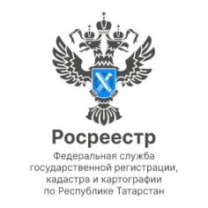

Анонс 4.08.2023

Прямой эфир Росреестра Татарстана на тему: Почему необходимо регистрировать недвижимость в Росреестре.

7 августа 2023 года в 11.00, приглашаем вас присоединиться к прямому эфиру Росреестра Татарстана в нашей группе вКонтакте.
Тема эфира: Почему необходимо регистрировать недвижимость в Росреестре.

Посмотрев эфир вы узнаете:
-Что имеется в виду под документами из БТИ?
-Почему информации о регистрации прав на недвижимость в БТИ нет в Росреестре
-Зачем мне нужно регистрировать недвижимость в Росреестре, если мое право зарегистрировано в БТИ?
-Куда нужно обратиться за регистрацией права и т.д.?

На вопросы ответит начальник отдела гос. регистрации недвижимости Росреестра Татарстана Эндже Мухаметгалиева, модератором эфира выступит вице-президент Гильдии риэлторов РТ Руслан Садреев.

Контакты для СМИ
Пресс-служба Росреестра Татарстана
255-25-80 – Галиуллина Галина
https://rosreestr.tatarstan.ru
https://vk.com/rosreestr16
https://t.me/rosreestr_tatarstan

